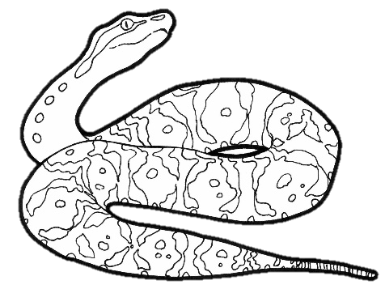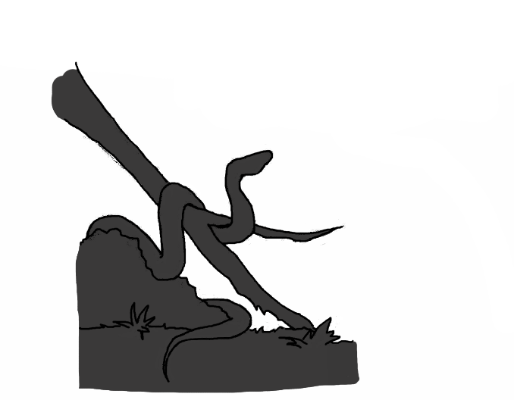

**こたえ**

**ヘビのはからけめ、どのようにけて**

**9**

**いくでしょうか？**

えはのQRコードをみってそう‼→



動物紹介



こたえ

**5**

**ニホンマムシにはなにがある？**

①　②まぶた　③

**4**

**アオダイショウのは？**

①Japanese Rat Snake ②Green tree Python

③Japanese Forest Rat Snake

**3**

**アオダイショウはにする？**

①11　　②12　③1

**2**

**アオダイショウのは？**

①　②　 ③

**6**

**でもきいヘビは？**

1. ニホンマムシ　②シマヘビ

③アオダイショウ

**ヘビはをするにはどこがになる？**

**8**

**こたえ**

こたえ

**7**

**にはのヘビがしている？**

①2　②5　③8

こたえ

こたえ

こたえ

こたえ

**アオダイショウはどこにすんでいるでしょう？**

**1**

①だけ　②　③だけ

こたえ

**～問題に答えて君もシークイン～**

**ヘビ**

**なまえ**